Медклассы столичных школ оснастили новейшим учебным оборудованием
14.09.2016

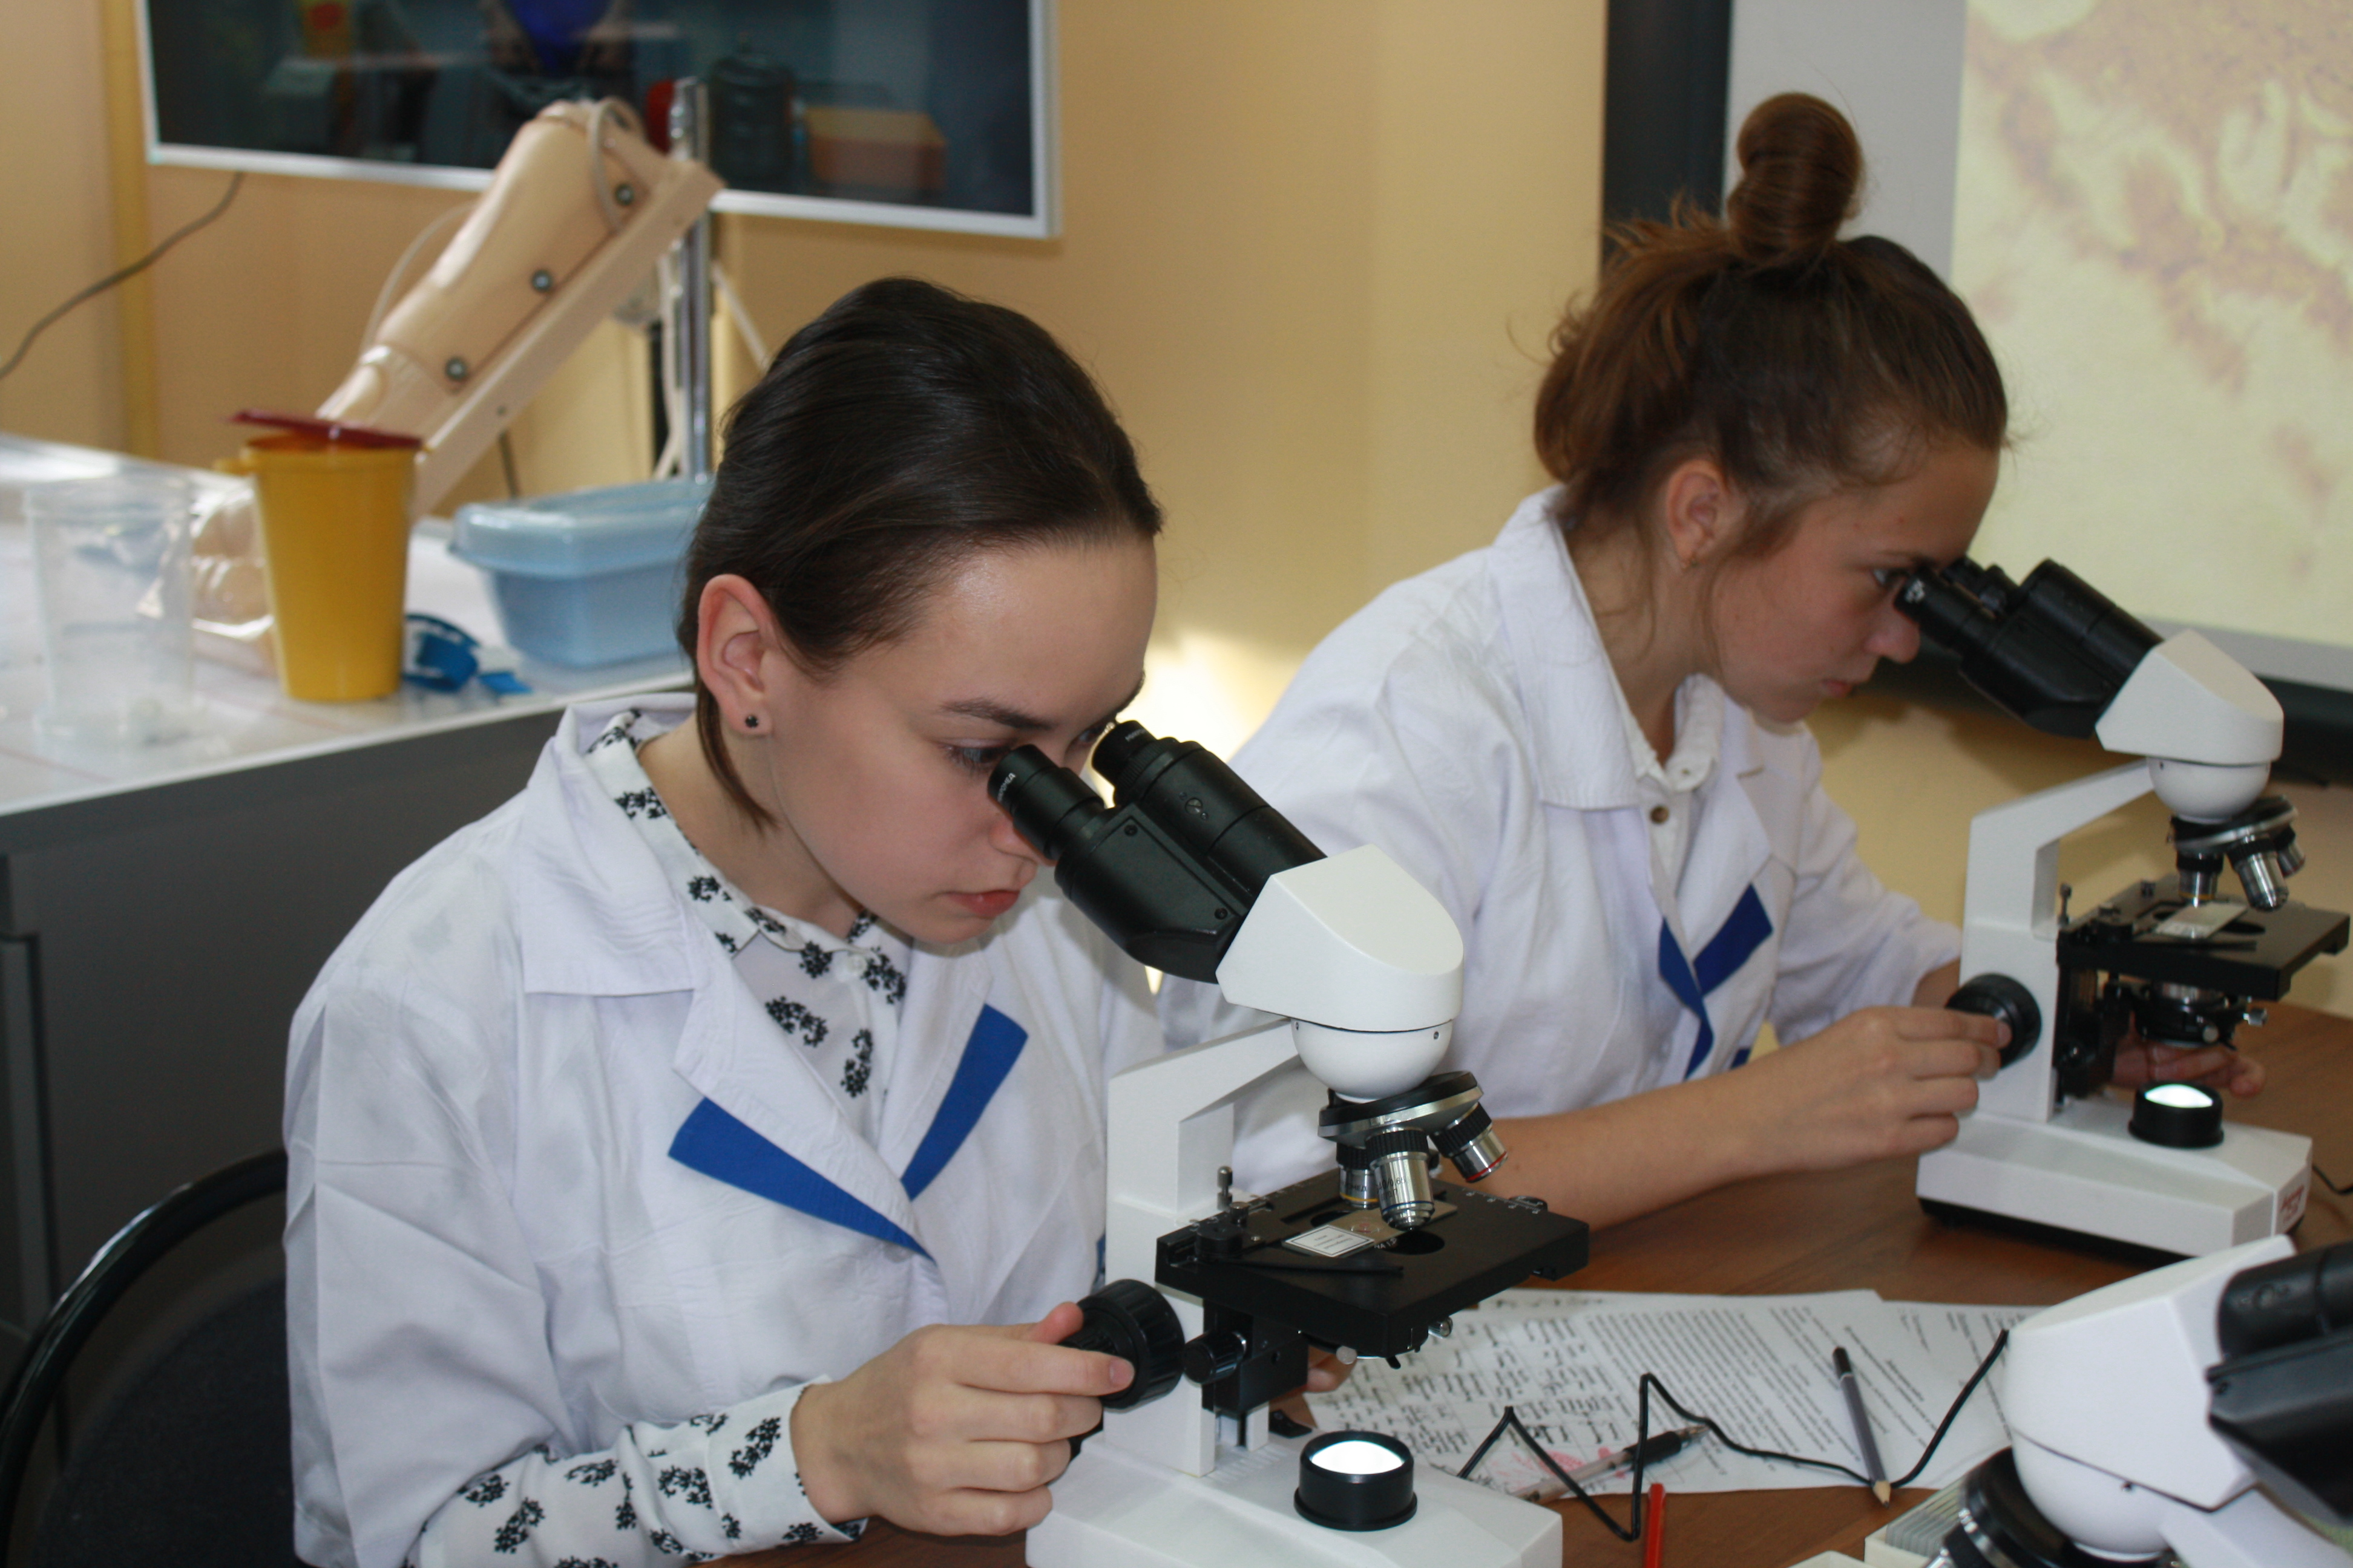
Школьники теперь могут научиться делать инъекции, измерять пульс, давление, частоту дыхания и оказывать неотложную помощь, используя современные технологии.
Проект «Медицинский класс в московской школе» реализуется Департаментом образования Москвы совместно с Первым московским государственным медицинским университетом им. Сеченова с сентября 2015 года. В настоящее время в нем участвуют 120 учебных заведений столицы и около 30 организаций здравоохранения.
В этом году медицинские классы 62 школ, первых присоединившихся к проекту, оснастили современным высокотехнологичным оборудованием: медицинскими тренажерами, измерительными приборами, оборудованием для оказания первой медицинской помощи и т.д. Всего поступило более 90 различных наименований.
Медицинской лабораторией оснащена теперь и школа № 1474, где есть два профильных класса – 10-й и 11-й. По словам директора учреждения Ирины Курчаткиной, медицинский класс сформировался исходя из предпочтений учеников, которые решили связать свою жизнь с медициной. «Мы делаем все, чтобы помочь нашим учащимся сделать осознанный профессиональный выбор. Проект «Медицинский класс в московской школе» реализуется у нас второй год и за это время стал неотъемлемой частью учебной жизни», – подчеркнула она.
Как рассказал учитель биологии и ОБЖ Александр Чуфистов, в медклассе в настоящее время работают шесть учебных площадок, занятия проводятся раз в неделю. Школьники учатся делать инъекции по интерактивным обучающим инструктажам, исследовать образцы тканей человека в лаборатории, измерять давление, пульс и количество кислорода в воздухе. А также делать искусственное дыхание говорящему манекену, извлекать посторонний предмет из дыхательных путей в блоке неотложного состояния и проводить другие необходимые медицинские манипуляции, которые, несомненно, пригодятся будущим врачам.
– Это оборудование не только значительно расширяет образовательные возможности (ведь у цифрового микроскопа качество картинки, несомненно, выше, чем у обычного, а значит, качество исследования лучше), в первую очередь оно позволяет определиться, хочет ли ребенок быть медиком, помогает ему выбрать правильный жизненный путь, – отметил Александр Чуфистов. По словам педагога, если по итогам нескольких занятий ученик решил, что медицина ему не интересна, у него всегда есть возможность изменить профиль и перейти в другой класс. Успехи тех, кто уже определился с призванием, очевидны: воспитанники школы представляют свои проекты и занимают призовые места на тематических городских конференциях. Благо, для профессионального развития у них теперь есть все возможности, обеспеченные современным учебным оборудованием.
– Я пробовал работать практически на всех блоках, и больше всего мне нравится проводить исследования в лаборатории, измерять, фиксировать, узнавать. Новое оборудование снимает ограничения, позволяет делать то, что раньше было невозможным, и делает биологию еще интереснее, – сказал 11-классник Илья Милеев. – Если раньше я был уверен на 100 процентов, что хочу заниматься медициной, то теперь эта уверенность составляет 250 процентов.
Валентина Глянцева

Адрес страницы: http://zao.mos.ru/presscenter/news/detail/3745635.html
Префектура Западного административного округа города Москвы

